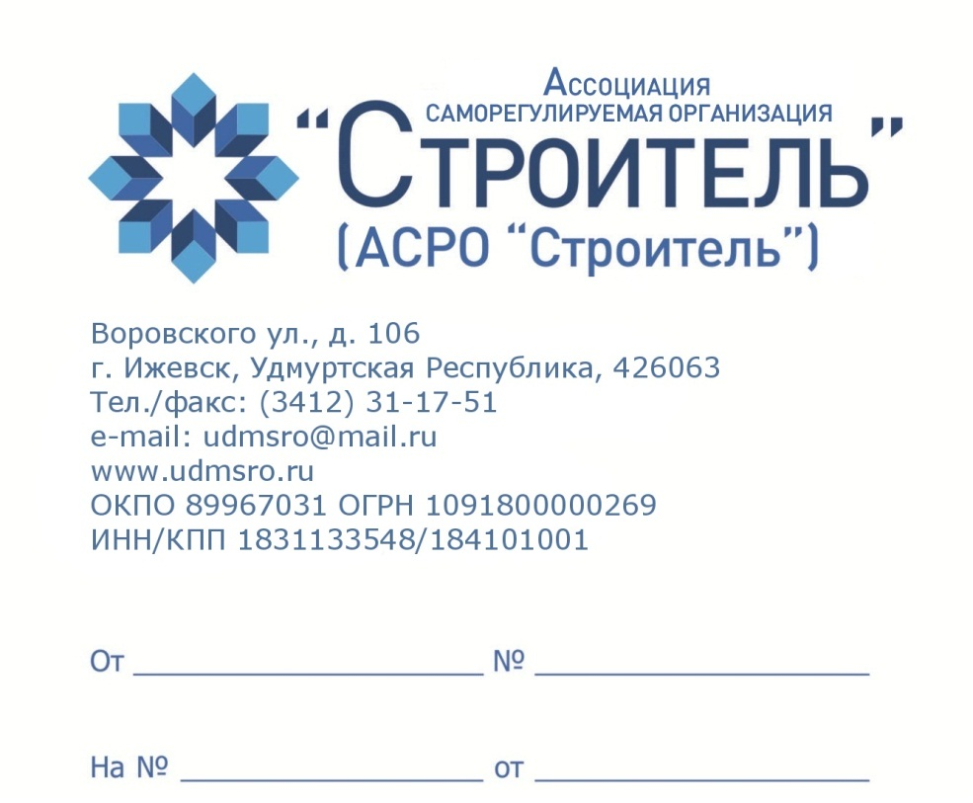

Реквизиты
Ассоциация
саморегулируемая организация
«Строитель»
(АСРО «Строитель»)
Для уплаты компенсационного фонда обеспечения договорных обязательств

Юридический адрес: 426063, УР, г. Ижевск, ул. Воровского,106
Фактический адрес: 426063, УР, г. Ижевск, ул. Воровского, 106
Тел./факс: (3412) бухгалтерия 31-17-52, приемная 31-17-51
ИНН 1831133548
КПП 184101001
ОГРН 1091800000269
Номер специального счета для уплаты компенсационного фонда обеспечения договорных обязательств:
40703810004240000285
Филиал «Центральный» Банка ВТБ (ПАО) в г. Москве.
Кор. счет 30101810145250000411
БИК 044525411
ИНН банка 7702070139
КПП банка 526002001

